3.B
Český jazyk
- Opakuj si vyjmenovaná slova a slova příbuzná B – V, abys je všechny nezapomněl/a , použij k tomu také odkazy k procvičování
- Nauč se vyjmenovaná slova po Z – učebnice str.47
- https://www.youtube.com/watch?v=zgml2AgaLxM
- Učebnice str. 47/2,3,4 - ústně
- Pracovní sešit str. 49 (prosím vyfotit a poslat)
- Pravopis str. 30
- Vyjmenovaná slova str. 33/ 8,9 (prosím vyfotit a poslat)
- Čítanka str. 76-77
- + vypracovat online test (odkaz pošlu také do skupiny a na emaily)

- PRO RYCHLÍKY – MŮŽETE SI DODĚLÁVAT V PRAVOPISE DO STRANY 24..:)
- Po celou dobu uzavření škol čti pravidelně nějakou knihu, až jí dočteš zapiš si jí do čtenářského deníku a můžeš se pustit do další.
- odkazy k procvičování:
  - http://www.ucirna.cz/cestina/vyjmenovana_slova_
  - https://skolakov.eu/cesky-jazyk/3-trida/vyjmenovana-slova-po-v/slovni-spojeni/vyber.htm
  - https://www.youtube.com/watch?v=_-7xFETdiFg
  - https://programalf.com/alfbook/index.html?lng=cz
  - www.onlinecviceni.cz

Matematika
- Učebnice str. 44/ 5,6 do M-Š
- PS str. 30 (prosím vyfotit a poslat)
- PRO RYCHLÍKY – můžete si v početníčku dodělávat vše do str. 23
- Odkazy k procvičování (prosím, nezapomínejte také na násobení a dělení)
- www.skolakov.eu
www.onlinecviceni.cz

Prvouka
- Učebnice str. 52
- PS str. 44
Anglický jazyk
odkaz na procvičení slovní zásoby, anglické písničky, anglické hry
https://elt.oup.com/student/happystreet/level1/?cc=cz&selLanguage=cs
- Vypracuj pracovní list
Dobrovolný úkol po celou dobu uzavření škol - VV
Nakresli či namaluj obrázek na téma JARO. Můžeš použít vodové barvy, pastelky, voskovky, tempery atd. Opravdu záleží jen na tobě. Pokud pošleš fotku svého obrázku, budu moc ráda.:) Nezapomeň si obrázek schovat a až se vrátíme do školy. Dáme ho na nástěnku.

CLOTHES
WORKSHEET

Name : ……………………………………… Date : ………………………………………

Write the names of the clothes!
Example :
H
S
T
T
R
I

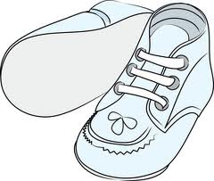

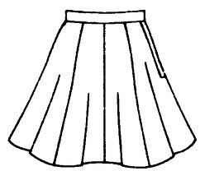

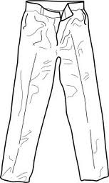

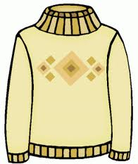

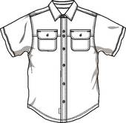

JACKET SHOES
PANTS CAP SOCKS SKIRT
SWEATER HAT SHIRT
JACKET SHOES PANTS CAP SOCKS SKIRT SWEATER HAT SHIRT
JACKET SHOES PANTS CAP SOCKS SKIRT SWEATER HAT SHIRT

Pracovní listy z českého jazyka – dobrovolné

1. Napiš vyjmenovaná slova po Z:
2. doplň
nabl- skaná l- muzína, ml- t obilí na ml- nku, bl- žil se nesl- šně, l- tostivý L- bor,nabl- zku se zabl- sklo a hřmí, vel- ký l- ják, nepl- tvej silami, l- bí se mi l- kové rohože,Karl-k vzl- kal, L- dka se zal- kala smíchem, bal- ček l- zátek, Rob- nův táta pracuje se sb- ječkou,
kob- la a b-k jsou b- ložravci, v Přib- slavi dlouho nepob- l,cesta do B- džova rychle ub- hala, dob- vá pařez, líb- vý obraz, b- cí hodiny, neob- čejný starob- lý náb- tek, knižní nab- dka

3. Doplň do řady vyjmenovaných slov ta, která chybí:
B: Být, ______________, obyvatel, byt, ________________, ___________________, dobytek, obyčej, bystrý, ___________________, kobyla, ____________.

L: Slyšet, mlýn, blýskat se, polykat, plynout, ____________________, ____________________, lysý, lýtko, __________________, ________________, pelyněk, ____________________.

M: My, mýt, myslit, __________________, hmyz, myš, _____________________, mýtit, zamykat, __________________, dmýchat, chmýří, ________________________, ______________________.

P: ________________, pytel, pysk, netopýr, ___________________, ______________, kopyto, klopýtat, třpytit se, _____________________, pykat, pýr, ___________________, čepýřit se

4. Hádanky – řešením jsou slova vyjmenovaná nebo příbuzná.

a) létající savec s velkýma ušima
b) babička sbírající léčivé rostliny
c) velmi dobře vidící člověk
d) drobný hlodavec, kterého chytá kočka
e) vykácené místo uprostřed lesa
f) jemné chloupky po těle
g) zakončení nohou některých zvířat, např. koně

Pracovní listy z matematiky – dobrovolné

- Vypočítej zpaměti
758 + 9 = 179 + 200 =
340 + 56 = 238 + 600 =
271 – 5 = 976 – 46 =

2) Zaokrouhli čísla na desítky
562 = 491 = 940 = 673=

3) Zaokrouhli čísla na stovky
678 = 495 = 258 = 510 =

4) Hádanka:
Na dvoře běhali slepice a králíci. Dohromady měli 16 nohou a 6 hlav. Kolik bylo slepic a kolik králíků?

5) Narýsuj úsečky │AB│= 4 cm, │CD│= 40 mm. Úsečky porovnej.

6) vyřeš matematické pyramidy

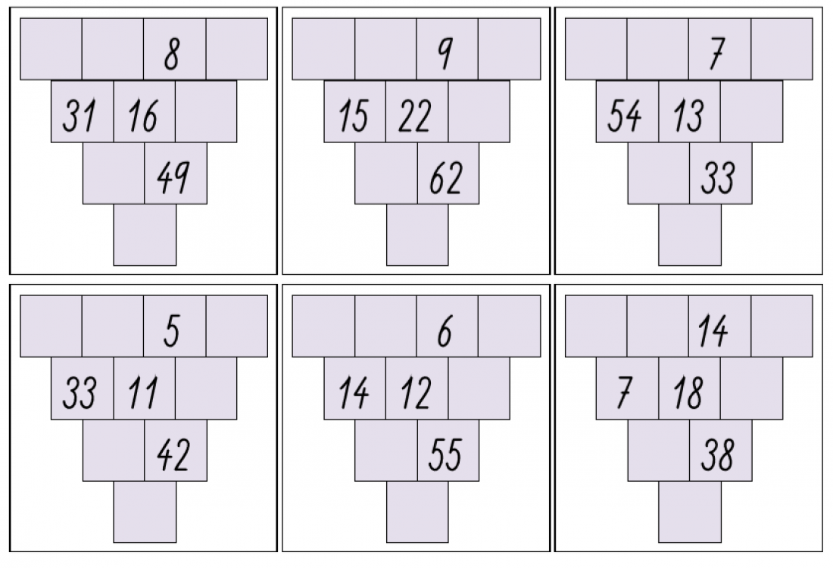

ANGLICKÝ JAZYK
V tomto týdnu se na chvíli vrátíme do parku :-)
> procvičte online zde:
https://skolakov.eu/anglicky-jazyk/3-trida/at-the-park/what-is-it/exercises.html
https://skolakov.eu/anglicky-jazyk/3-trida/at-the-park/choice/exercises.html

> zopakuj si také čísla do dvaceti, ale to už ti určitě moc pěkně jde :-)
> procvič online zde:
http://dum.zsamskrovi.cz/aj-test-vy_32_inovace_074

> tvůj úkol: vyplň pracovní list a pošli svému vyučujícímu

koscelnikova@skolanavalech.cz
irelou@seznam.cz
